RESULTADO – TOMADA DE PREÇO

025273EM73941HEMU

2

7/03/2025

Bionexo

2

O Instituto de Gestão e Humanização – IGH, entidade de direito privado e sem fins lucrativos, classificado como

Organização Social, vem tornar público o resultado da Tomada de Preços, com a finalidade de adquirir bens, insumos e

serviços para o HEMU - Hospital Estadual da Mulher, com endereço à Rua R-7, S/N, Setor Oeste, Goiânia, CEP:

74.125-090.

Art. 10º Não se exigirá a publicidade prévia disposta no artigo

II. EMERGÊNCIA: Nas compras ou contratações realizadas em caráter de urgência ou emergência, caracterizadas pela

ocorrência de fatos inesperados e imprevisíveis, cujo não atendimento imediato seja mais gravoso, importando em prejuízos

ou comprometendo a segurança de pessoas ou equipamentos, reconhecidos pela administração.

Bionexo do Brasil Ltda

Relatório emitido em 27/03/2025 06:49

**Comprador**

IGH - HEMU - Hospital Estadual da Mulher (11.858.570/0002-14)

AV. PERIMETRAL, ESQUINA C/ RUA R7, SN - SETOR COIMBRA - GOIÂNIA, GO CEP: 74.530-020

**Relação de Itens (Confirmação)**

Pedido de Cotação : 382925559

COTAÇÃO Nº 73941 MATERIAL MEDICO - HEMU - MAR/2025

Frete Próprio

Observações: \*PAGAMENTO: Somente a prazo e por meio de depósito em conta PJ do fornecedor. \*FRETE: Só serão

aceitas propostas com frete CIF e para entrega no endereço: RUA R7 C/ AV PERIMETRAL, SETOR COIMBRA, Goiânia/GO

CEP: 74.530-020, dia e horário especificado. \*CERTIDÕES: As Certidões Municipal, Estadual de Goiás, Federal, FGTS e

Trabalhista devem estar regulares desde a data da emissão da proposta até a data do pagamento. \*REGULAMENTO: O

processo de compras obedecerá ao Regulamento de Compras do IGH, prevalecendo este em relação a estes termos em

caso de divergência.

Tipo de Cotação: Cotação Emergencial

Fornecedor : Todos os Fornecedores

Data de Confirmação : Todas

**Validade Condições**

**Faturamento Prazo de**

**Fornecedor**

**da**

**de**

**Frete**

**Observações**

**Mínimo**

**Entrega**

**Proposta Pagamento**

**DMI Material Medico**

**Hospitalar Ltda**

GOIÂNIA - GO

Dilamar Tome da Costa -

(62) 3541-3334

dmigyn@hotmail.com

**[Mais informações](javascript: f_mais_info(202591))**

2

dias após

1

2

3

R$ 300,0000

10/04/2025

27/03/2025

27/03/2025

30 ddl

CIF

null

confirmação

**Hospfar Industria e**

**Comercio de Produtos**

**Hospitalares SA**

BRASÍLIA - DF

Web Services Hospfar -

(61) 3403-3500

A HOSPFAR garante preço por 03 (três) dias úteis após o

fechamento da cotação. Agradecemos a oportunidade de

1 dias após

confirmação

Pagto

Antecipado

R$ 300,0000

CIF poder ofertar nossos produtos e serviços. Nosso objetivo

é garantir qualidade e segurança em toda a nossa cadeia

de distribuição.

televendas@hospfar.com.br

**[Mais informações](javascript: f_mais_info(13418))**

**Lunax Comercio De**

**Produtos Em Saude Ltda**

JUSSARA - GO

1

dias após

Flavio Faria - (62)

R$ 1.000,0000

a vista

CIF

null

confirmação

982404000

lunaxsaude@gmail.com

**[Mais informações](javascript: f_mais_info(236262))**

**Programação**

**de Entrega**

**Preço Preço**

**Unitário Fábrica**

**Valor**

**Total**

**Produto**

**Código**

**Fabricante Embalagem Fornecedor Comentário**

**Justificativa**

**Rent(%) Quantidade**

**Usuário**

CAIXA P/ DESCARTE

MATERIAL PERFURO

CORTANTE 7.0 L ->

DEVERA CONTER O

SACO PROTETOR.

COMPATIVEL COM

SUPORTES DAS

MARCAS

COLETOR P/

Tiago

Farias De

Souza

PERFURO

CORTANTE 07

LTS

ECOLOGICO,

FLEXPELL

DMI Material

Medico

Hospitalar

Ltda

;ELLO não atinge

faturamento minimo. 4,1700 0,0000

R$

R$

R$

166,8000

2

448

-

CX

null

40 Unidade

26/03/2025

15:25

DESCARPACK E

GRANDESC. -

UNIDADE

**Total**

**Parcial:**

R$

166,8000

4

0.0

Total de Itens da Cotação: 3

Total de Itens Impressos: 1

**Programação**

**de Entrega**

**Preço Preço**

**Unitário Fábrica**

**Valor**

**Total**

**Produto**

**Código**

**Fabricante Embalagem Fornecedor Comentário**

**Justificativa**

**Rent(%) Quantidade**

**Usuário**

3

CAIXA P/ DESCARTE 10079

MATERIAL

PERFUROCORTANTE

-

DESCARBOX

CX/20UND

PAPELAO

Hospfar

Industria e COLETORA

Comercio de PERF 13L

CAIXA

-

R$

R$

160 Unidade

R$

Tiago

4,5410 0,0000

726,5600 Farias De

Souza

1

3 LITROS ->

Produtos

Hospitalares CX20U Val

SA MAIOR 12m

DESCARBOX

DEVERÁ CONTER O

SACO PROTETOR.

COMPATÍVEL COM

SUPORTES DAS

26/03/2025

15:25

https://bionexo.bionexo.com/jsp/RelatPDC/relat\_adjudica.jsp

1/2

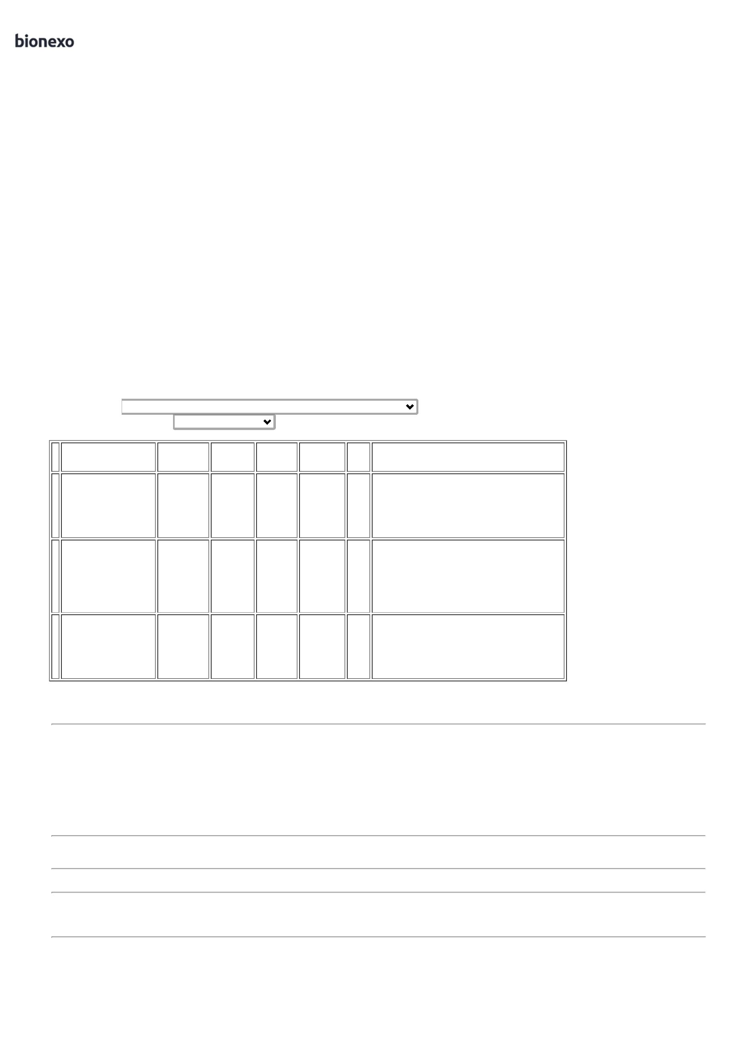

2

7/03/2025

Bionexo

MARCAS

DESCARPACK E

GRANDESC.

**Total**

**Parcial:**

R$

726,5600

1

60.0

Total de Itens da Cotação: 3

Total de Itens Impressos: 1

**Programação**

**de Entrega**

**Preço Preço**

**Unitário Fábrica**

**Valor**

**Total**

**Produto**

**Código**

**Fabricante Embalagem Fornecedor Comentário**

**Justificativa**

**Rent(%) Quantidade**

**Usuário**

;WERBRAN, POLAR

FIX não atendem ao

prazo de

entrega/emergencial.

- CM HOSPITALAR

não atende as

avental

laminado

Comercio De SMS MARCA

Produtos Em ANTONELLI

Saude Ltda pacote com

Tiago

Farias De

Souza

AVENTAL

IMPERMEAVEL

LAMINADO

RESPIRAVEL,

SAJ

AVENTAL EXPURGO

IMPERMEAVEL

Lunax

R$

R$

R$

1

64399

-

UN

condições de

150 Unidade

LAMINADO AZUL

9,2300 0,0000

1.384,5000

pagamento, nem a

vista. - NEGUEV

fornecedor se nega a

responder o pre

pedido confirmando

estoque.

5

0G 1,40 X 1,30 CM

26/03/2025

15:25

1

0 unidades

**Total**

**Parcial:**

R$

1

3

50.0

50.0

1.384,5000

Total de Itens da Cotação: 3

Total de Itens Impressos: 1

**Total**

**Geral:**

R$

2.277,8600

Clique [aqui](javascript:chama_completo(382925559)) para geração de relatório completo com quebra de página

https://bionexo.bionexo.com/jsp/RelatPDC/relat\_adjudica.jsp

2/2

